Pielikums “Informatīvajam ziņojumam par investīcijām
reģionālai attīstībai Vidzemē 2014.-2020.gada plānošanas
periodā un plānotajām investīcijām 2021.-2027.gada plānošanas periodā”

VIDZEMES UZŅĒMĒJDARBĪBAS ATBALSTA UN ENERGOEFEKTIVITĀTES PAAUGSTINĀŠANAS INVESTĪCIJU PROJEKTU PIEMĒRI

- Alūksnes novada domes projekts ”Alūksnes pilsētas rūpnieciskās apbūves teritorijas attīstība 1.kārta” (SAM 5.6.2.0/16/I/002)
Projekta adrese Rūpniecības iela 1A, Alūksne, Alūksnes novads.
Projekta ietvaros uzlabota Rūpniecības ielas industriālās zonas pieguļošo ielu infrastruktūru, pārbūvējot Rūpniecības un Ganību ielas posmus, un revitalizēa degradētā teritorija, radot uzņēmējdarbībai piemērotu industriālo teritoriju 0,35 ha platībā, tajā skaitā izbūvēta komercdarbībai piemērota ēka un tai nepieciešamās inženierkomunikācijas.
Projekta kopējās izmaksas sastāda 2 218 458 EUR, no kurām ERAF ir 1 718 432 EUR.
Projekta rezultātā (trīs gadu laikā pēc projekta pabeigšanas) plānots radīt papildu vismaz 34 jaunas darbavietas un piesaistīt nefinanšu investīcijas ne mazāk kā 2 100 000 eiro apmērā.
Projekta īstenošanas laiks 2017.-2018.
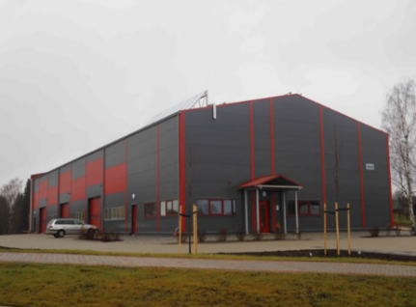

- Gulbenes novada domes projekts ‘’Infrastruktūras uzlabošana industriālās zonas attīstībai Lizumā” (SAM 5.6.2.0/16/I/009)
Projekta adrese Lizums, Lizuma pagasts, Gulbenes novads.
Projekta ietvaros veikta autoceļa Nr.7-4 “Lizums–Kalēji–Avoti” pārbūve, paplašinot brauktuves joslas, nodrošinot apgaismojuma izbūvi un veicot ūdens novades sistēmas sakārtošanu, kā arī grants seguma pašvaldības autoceļa Nr.7-5 “Kalēji–Mežāres–Elstes–Taures” posma 0,00-0,683km pārbūve, izbūvējot asfalta segumu.
Projekta kopējās izmaksas sastāda 826 353 EUR, no kurām ERAF ir 692 073 EUR.
Projekta rezultātā plānotie un sasniegtie iznākuma rādītāji:
Plānotais: vismaz 71 darba vieta un nefinanšu investīcijas ne mazāk kā 1,64 milj. EUR apmērā.
Sasniegtais: radīta 71 darba vieta un piesaistītas nefinanšu investīcijas 19,64 milj. EUR apmērā.
Projekta īstenošanas laiks 2017.-2018.
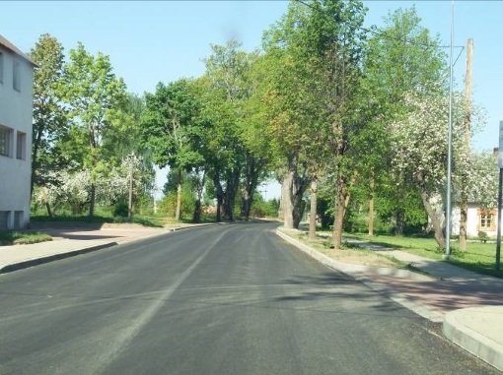

- Cēsu novada domes projekts ”Degradēto teritoriju revitalizācija Cēsu novadā I kārta” (SAM 5.6.2.0/16/I/001)
Projekta adrese Cēsis, Cēsu novads.
Projekta ietvaros rekonstruēta Saulrītu iela un tās atzari, izbūvēta lietusūdens kanalizācija, ierīkots apgaismojums un izbūvēts asfaltbetona segums. Gaujas piekrastes teritorijā Peldu ielā atjaunots cietais segums, Klints ielai izbūvēts cietais segums.
Projekta kopējās izmaksas sastāda 576 231 EUR, no kurām ERAF ir 488 092 EUR.
Projekta rezultātā plānotie un sasniegtie iznākuma rādītāji:
Plānotais: vismaz 19 darba vietas un nefinanšu investīcijas ne mazāk kā 5,04 milj. EUR apmērā.
Lai gan rādītāju sasniegšana vēl turpinās, projekta īstenošanas rezultātā jau ir radītas 9 darba vietas un piesaistītas nefinanšu investīcijas 5,04 milj. EUR apmērā.
Projekta īstenošanas laiks 2016.-2017.
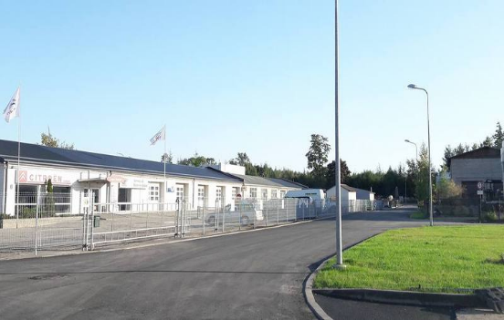

- Valmieras pilsētas domes projekts ”Uzņēmējdarbības attīstību veicinošas satiksmes infrastruktūras un inženierkomunikācijas pārbūve Cempu un Paula Valdena ielu industriālo teritoriju attīstībai” (SAM 3.3.1.0/16/I/005)
Projekta adrese Cempu, Paula Valdena iela, Valmiera.
Projekta ietvaros veikta Cempu un Paula Valdena ielas pārbūve, nestspējas paaugstināšana, kā arī izbūvētas ietves un veloceliņi gājēju un velobraucēju drošībai, veikta ielu apgaismojuma un lietus kanalizācijas izbūve.
Projekta kopējās izmaksas sastāda 3 461 408 EUR, no kurām ERAF ir 2 851 585 EUR.
Projekta rezultātā radīta 61 darba vieta un piesaistītas nefinanšu investīcijas 3,72 milj. EUR apmērā (atbilstoši plānotajam).
Projekta īstenošanas laiks 2016.-2017.
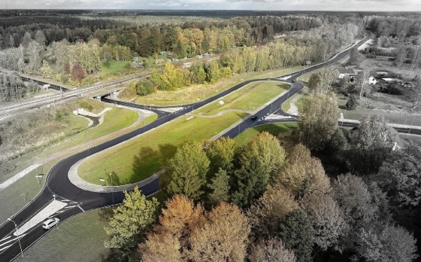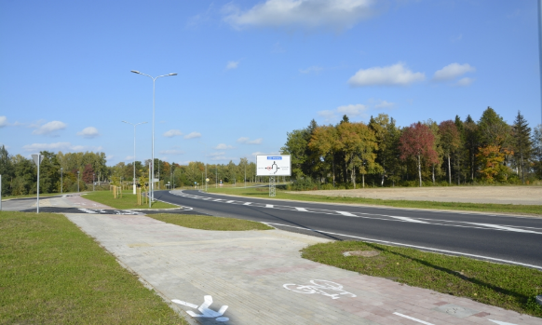

- Gulbenes novada domes projekts Nr. 4.2.2.0/17/I/052 ‘’Gulbenes novada sociālā dienesta ēkas energoefektivitātes paaugstināšana”
Projekta adrese Dīķa iela 1, Gulbene, Gulbenes novads.
Projekta ietvaros veikta Gulbenes novada sociālā dienesta ēkas pārbūve, tajā skaitā ēkas ārsienu siltināšana, logu aiļu siltināšana, daļēja ēkas grīdu un cokola siltināšana, ēkas jumta siltināšana, ventilācijas sistēmas ar gaisa rekuperāciju uzstādīšana, apkures sistēmas pārbūve un energoefektīva apgaismojuma uzstādīšana.
Projekta kopējās izmaksas sastāda 261 917 EUR, no kurām ERAF ir 151 284 EUR
Projekta rezultātā plānotie un sasniegtie iznākuma rādītāji:
Plānotais: primārās enerģijas gada patēriņa samazinājums ne mazāks kā 153 019 kWh/ gadā un siltumnīcefekta (ogļskābo) gāzu samazinājums ne mazāks kā 30,709 CO₂ ekvivalenta tonnas/ gadā.
Sasniegtais: primārās enerģijas gada patēriņa samazinājums – 153 087 kWh/gadā un siltumnīcefekta (ogļskābo) gāzu samazinājums – 30,709 CO₂ ekvivalenta tonnas/ gadā.
Projekta īstenošanas laiks 20.02.2018.-30.04.2018.
Sociālā dienesta ēka pirms un pēc projekta īstenošanas:
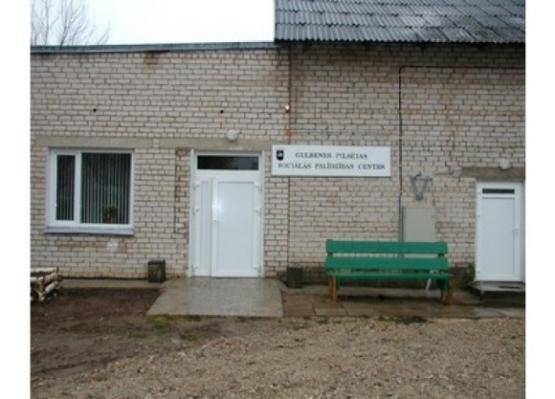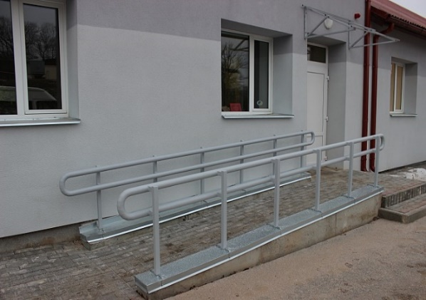

- Gulbenes novada domes projekts Nr. 4.2.2.0/17/I/093 ‘Sociālās aprūpes centra "Jaungulbenes alejas" energoefektivitātes paaugstināšana”
Projekta adrese Jaungulbenes Alejas, Jaungulbene, Jaungulbenes pagasts, Gulbenes novads.
Projekta ietvaros veikta sociālās aprūpes centra "Jaungulbenes alejas" ēkas pārbūve, tajā skaitā ēkas ārsienu siltināšana, pagraba pārsegumu un grīdu siltināšana, cokola siltināšana, logu un durvju nomaiņa, jumtu siltināšana, ventilācijas sistēmas ar gaisa rekuperāciju uzstādīšana, apkures sistēmas pārbūve, saules kolektoru uzstādīšana karstā ūdens sagatavošanai un energoefektīva apgaismojuma uzstādīšana.
Projekta kopējās izmaksas sastāda 2 446 934 EUR, no kurām ERAF ir 847 000 EUR.
Projekta rezultātā plānotie un sasniegtie iznākuma rādītāji:
Plānotais: primārās enerģijas gada patēriņa samazinājums ne mazāks kā 1 268 293 kWh/ gadā un siltumnīcefekta (ogļskābo) gāzu samazinājums ne mazāks kā 261,536 CO₂ ekvivalenta tonnas/ gadā, kā arī iegūta no atjaunojamajiem energoresursiem ražotā papildjauda 0,069 MW apmērā.
Lai gan rādītāju sasniegšana vēl turpinās, projekta īstenošanas rezultātā jau ir sasniegts primārās enerģijas gada patēriņa samazinājums – 1 295 983 kWh/gadā un siltumnīcefekta (ogļskābo) gāzu samazinājums - 267,064 CO₂ ekvivalenta tonnas/ gadā.
Projekta īstenošanas laiks 30.01.2019.-29.06.2019.

TERITORIĀLĀS SADARBĪBAS PROJEKTU PIEMĒRI

- Centrālā Baltijas jūras reģiona programmas projekts “Hanzas vērtības ilgtspējīgai sadarbībai” (HANSA)
Latvijas partneri:
- Vidzemes plānošanas reģions,
- Cēsu Kultūras un tūrisma centrs;
- Kokneses novada dome;
- Limbažu novada pašvaldība;
- Pārgaujas novada pašvaldība;
- Kuldīgas novada pašvaldība;
- Valmieras pilsētas pašvaldība.
Lai stiprinātu mazos galamērķus starptautiskajā tūrisma tirgū, HANSA projektā, sadarbojoties partneriem no Zviedrijas (Gotlandes reģions), Igaunijas (Pērnavas pilsētas pašvaldība, Vīlandes pilsētas pašvaldība) un Latvijas, veikti ieguldījumi tūrisma infrastruktūrā, aktualizēts un popularizēts Hanzas vēsturiskais mantojums vietējā, nacionālā un starptautiskā līmenī.
Vietējā līmenī attīstīti vietējie tūrisma objekti, piemēram, Valmierā izveidoti tirdzniecības un amatniecības namiņi, norādes vidē. Nacionālā līmenī veicināta sadarbība starp pilsētām kopīgu tūrisma produktu un piedāvājumu veidošanā arī uz ārējiem tirgiem.
Projekta rezultātā izveidojušās ilgtermiņa sadarbības saites, piemēram, starp Valmieru, Straupi un Limbažiem kopīga tūrisma maršruta izveidē. Tāpat HANSA pilsētas ir izstrādājušas mobilās lietotnes “Explore HANSA”, lai ērti un nesteidzīgi varētu viesoties 9 apburošās Hanzas pilsētās: 6 Latvijas pilsētās – Cēsīs, Koknesē, Kuldīgā, Limbažos, Straupē un Valmierā, kaimiņos Igaunijas pilsētās Pērnavā un Vīlandē, kā arī Visbijā Zviedrijā.
Savukārt, starptautiskā līmenī veidoti pārrobežu tūrisma piedāvājumi – izveidots zīmols “Hanzas gastronomija”, nostiprinot Hanzas pilsētas kā gastronomijas tūrisma galamērķus. Tūrisma galamērķi popularizēti izstādēs gan Latvijā (“Balttour”), gan ārvalstīs (“Tourest”, “ITB Berlin”), ņemot vērā, ka Igaunija un Vācija ir augsti prioritāri tūrisma mērķa tirgi.
Lai sekmētu tūristu skaita pieaugumu projekta HANSA pilsētās, projekta ietvaros organizētas mediju pārstāvju un tūrisma operatoru iepazīstināšanas vizītes.

- Igaunijas-Latvijas programmas projekts “Industrial Heritage - Industriālā mantojuma atdzīvināšana tūrisma attīstībai”
Latvijas partneri:
- Kurzemes plānošanas reģions
- Rīgas plānošanas reģions
- Vidzemes plānošanas reģions
- SIA Limbažu tīne
- Jaunpils novada dome
- Ķekavas novada dome
- SIA Saule Bīriņu pils
- SIA Rideļu dzirnavas
- Ventspils brīvostas pārvalde
- Biedrība "Airītes stacija"
- Aizputes novada dome
- Kuldīgas novada pašvaldība
- Līgatnes novada dome
- SIA Ķoņu dzirnavas
- Kocēnu novada dome
- SIA Gulbenes – Alūksnes bānītis

Projekts, kas apvienoja 30 partnerus abās valstīs, ir ieviests ar mērķi atdzīvināt industriālo mantojumu tūrisma attīstībai, veicinot izpratni par industriālā mantojuma vērtībām un nozīmi tūrisma piedāvājuma dažādošanai Latvijā un Igaunijā.
Vietējā līmenī projekta ietvaros pieejamāks tika padarīts Latvijas un Igaunijas industriālais mantojums, no jauna radot deviņus tūrisma objektus un 16 objektos veicot dažādus uzlabojumus, padarot tos par vēl atraktīvākiem tūrisma galamērķiem (8 bijušās ražotnes, 5 dzirnavas un bijušās elektrības ražotnes, 3 ūdenstorņi, 5 objekti, kas saitīti ar seno dzelzceļu, 4 bākas, kopumā 13 objekti Latvijā un 12 objekti Igaunijā). Četri tūrisma objekti no Vidzemes reģiona ir - Gulbenes – Alūksnes bānītis, Ķoņu dzirnavas, Līgatnes papīrfabrikas ciemata strādnieku dzīvoklis un Zilākalna ciemā esošais ūdenstornis.

Starptautiskajā līmenī ir izveidota sadarbība ar Eiropas Industriālā mantojuma tīkliem, attīstot industriālā mantojuma objektus un nodrošināt to mārketingu ārvalstu un vietējiem ceļotājiem.

- Baltijas jūras reģiona programmas projekts “MAMBA – Mobilitātes un pakalpojumu pieejamības palielināšana demogrāfisko pārmaiņu skartajos reģionos”
Latvijas partneri:
- Vidzemes plānošanas reģions,
- Vidzemes Augstskola,
- Autotransporta direkcija VSIA
- Satiksmes ministrija

Projektā Latvijas partneri sadarbojas ar partneriem no Vācijas, Zviedrijas, Dānijas, Polijas un Somijas ar mērķi uzlabot mobilitātes pakalpojumu pieejamību attālajos lauku apvidos un demogrāfisko pārmaiņu skartajos reģionos, un pilnveidot transporta pakalpojumu sniedzēju kapacitāti vietējā līmenī.
Projekta ietvaros 10 partneru reģionos tiek izveidoti mobilitātes centri, kas koordinēs dažādus mobilitātes risinājumu pilotprojektus: transporta un pakalpojumu sniedzēju vadības pilnveidošana; zvanu centru un elektroniskās pakalpojumu informācijas sistēmas izveide iedzīvotajiem; platforma valsts/pašvaldību un privātā sektora transporta pakalpojumu apvienošanai. Papildus tiks izmēģināti jauni mobilitātes risinājumi, piemēram, lauku autostāvvieta, autoparka koplietošana vai mobilitāte kā pakalpojums (MaaS). Turklāt Vidzemes plānošanas reģions vada projekta aktivitātes “Spēju veidošana par inovatīviem un ilgtspējīgiem mobilitātes risinājumiem”, ar mērķi izstrādāt datubāzi par mobilitātes risinājumiem, rokasgrāmatu pašorganizētai mobilitātei, kā arī vadlīnijas jaunu mobilitātes risinājumu plānošanai, analizējot pastāvošos juridiskos šķēršļus jaunu risinājumu ieviešanai.
Jau no 2019.gada 21.oktobra līdz 2020.gada 30.septembrim Mazsalacas novadā un Alūksnes novadā tika uzsākts pilotprojekts “Transports pēc pieprasījuma”, kas veiksmes gadījumā varētu kļūt par daļu no sabiedriskā pasažieru pārvadājumu modeļa Latvijā. Pakalpojums ir pasažieru vajadzībās balstīts mobilitātes risinājums, kas vienlaikus ir arī videi draudzīgs un ekonomiski izdevīgs, turklāt spēj ietaupīt valsts un pašvaldību kopējās izmaksas cilvēku pārvietošanās vajadzību nodrošināšanai. Pakalpojumu, kad nav pieejams sabiedriskais transports, aicināti izmantot ne tikai konkrēto novadu iedzīvotāji, bet arī tūristi, zvanot uz mobilitātes centra informatīvo tālruni.

- INTERREG EUROPE programmas projekts “RATIO - Regional Actions To Innovate Operational Programmes”
Latvijas partneris: Vidzemes plānošanas reģions
Lai aktivizētu ekonomisko aktivitāti reģionos, Vidzemes plānošanas reģions, sadarbībā ar partneriem no Spānijas, Vācijas, Čehijas, Polijas, Portugāles, Itālijas un Īrijas īsteno projektu RATIO, kurā tiek veicināta inovatīvas uzņēmējdarbības attīstība Vidzemes reģionā, sniedzot zināšanas maziem un vidējiem uzņēmumiem par inovāciju atbalsta instrumentiem Latvijā.
Lauku teritorijās ir liels skaits mazo un vidējo uzņēmumu (MVU), kas nereti ražo produktus ar zemu pievienoto vērtību un konkurētspēju, salīdzinoši neliels ir inovatīvo uzņēmumu skaits. Tiem trūkst līdzekļu un prasmju izmantot jaunākās tehnoloģijas, kā arī nav pietiekama uzņēmumu iesaiste klasteros un citās sadarbības struktūrās. Lai saglabātu šo uzņēmumu izdzīvošanu, izšķiroša loma ir inovācijām, kas veicinātu augstākas pievienotās vērtības produktu ražošanu, uzņēmēju un zinātniski pētniecisko institūciju sadarbību un zināšanu pārnesi. Arvien vairāk pieaug MVU interese darboties klasteros, ieviest inovācijas savos uzņēmumos, apgūt ārvalstu labāko pieredzi un pašiem būt inovācijas politikas veidotājiem reģionos.
Balstoties uz labākajiem ārvalstu piemēriem no Īrijas, Čehijas, Polijas un Itālijas, Vidzemes uzņēmēji aktīvāk sākuši iesaistīties inovāciju atbalsta instrumentu apguvē. Ar projekta palīdzību ir izdevies panākt visu ieinteresēto pušu – uzņēmēju, pašvaldību, Ekonomikas ministrijas, Latvijas Investīciju un attīstības aģentūras iesaisti un pilnveidot investīciju virzienus un nosacījumus Latvijā ES fondu ietvaros.

